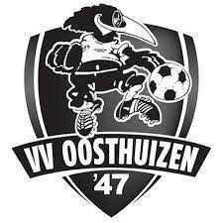
Thema : Beleid – Waardering en beloning
Datum status : 1 maart 2026
Korte beschrijving : Beleid ereleden en leden van verdienste

Waarderingscommissie
De voetbalvereniging Oosthuizen beschikt over een onafhankelijke waarderingscommissie om leden/vrijwilligers die meer dan normaal betrokken zijn bij de vereniging en met hun inzet echt een verschil maken bij het bestuur voor te dragen als erelid of als lid van verdienste. Er is een aantal criteria opgesteld die de richtlijn hiervoor vormen.
Eén of twee keer per jaar komt de waarderingscommissie bij elkaar om met elkaar te bespreken welke vrijwilligers in beeld zijn gekomen voor nader onderzoek of om te reageren op een ontwikkeling zoals bijvoorbeeld stoppen in een functie of andere onvoorziene situatie.
De werkwijze is dat we op basis van eigen kennis en ervaringen, de archieven van de club en een interview met de kandidaat vaststellen of iemand inderdaad terecht wordt voorgedragen.
Als het bestuur akkoord is met de voordracht, kiezen we een passend moment uit waarbij zoveel mogelijk vrijwilligers aanwezig kunnen zijn zoals een medewerkersavond, nieuwjaarsreceptie of algemene ledenvergadering.
Het bestuur benoemt de vrijwilliger formeel als Erelid of Lid van verdienste waarbij een oorkonde en bij ereleden tinnen schild wordt uitgereikt.
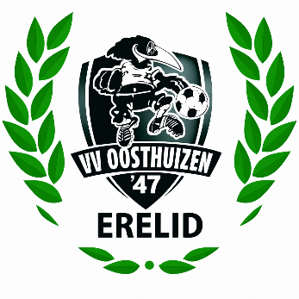
Ereleden
Richtlijn:
Minimaal 15 jaar bestuurslid en minimaal 20 jaar actief (of zijn geweest) als vrijwilliger in meerdere werkzaamheden en commissies. Aantoonbare belangrijke prestaties of bijzondere resultaten behaald als bestuurslid of vrijwilliger.

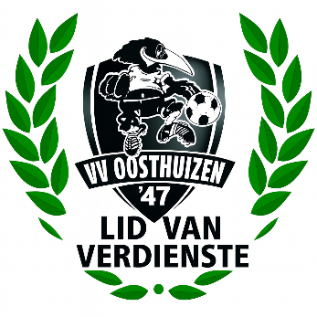
Leden van Verdienste
Richtlijn:
Minimaal 15 jaar actief (of zijn geweest) als vrijwilliger in meerdere werkzaamheden en commissies. Aantoonbare belangrijke prestaties of bijzondere resultaten behaald als bestuurslid of vrijwilliger.

